Индивидуальный проект. Часть 4

Создание сайта

Лебедева Ольга Андреевна

Содержание

# 1 Цель работы

* Добавить к сайту ссылки.
* Сделать пост по прошедшей неделе.
* Добавить пост на тему по выбору:

1. Оформление отчёта.
2. Создание презентаций.
3. Работа с библиографией.

# 2 Ход работы

1. Добавили к сайту ссылки на свои социальные сети, а также на Гитхаб. (рис. 1) (рис. 2)

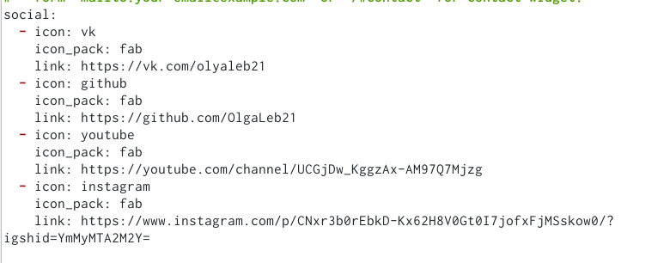

Рис. 1: Изменяем данные



Рис. 2: Обновление иконок

1. Написали пост по прошедшей неделе. (рис. 3) (рис. 4)



Рис. 3: Пост по прошедшей неделе

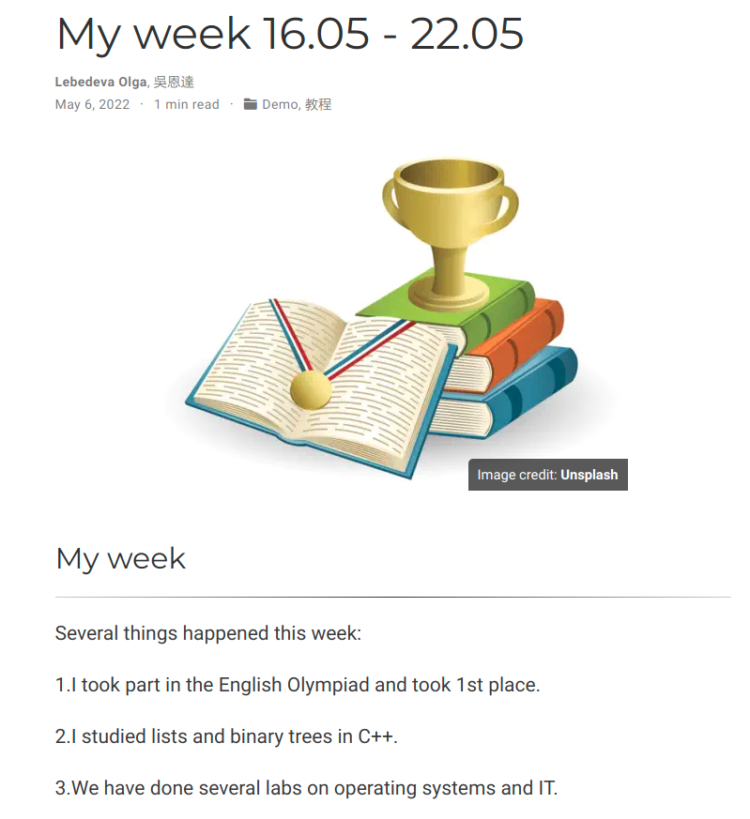

Рис. 4: Содержание поста

1. Написали пост на тему по выбору : оформление отчета. (рис. 5) (рис. 6) (рис. 7)

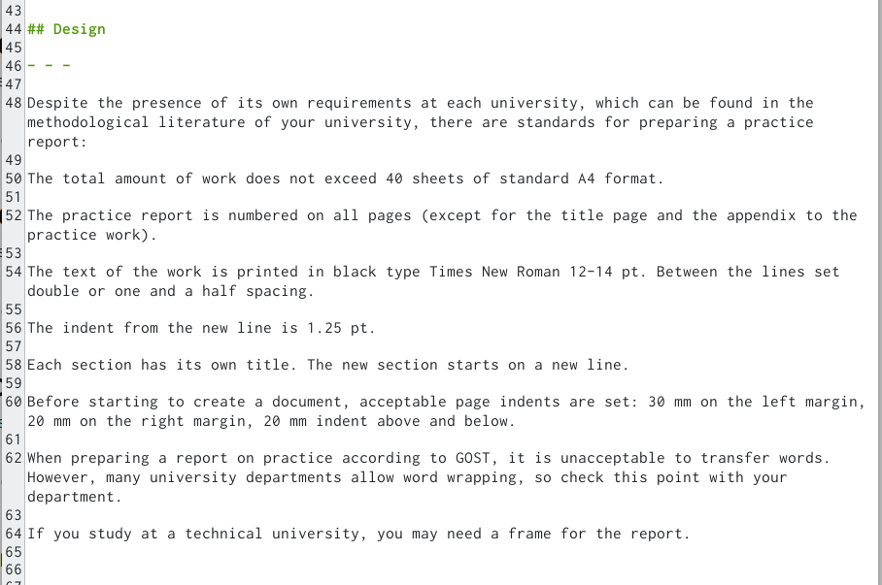

Рис. 5: Пишем текст поста



Рис. 6: Содержание

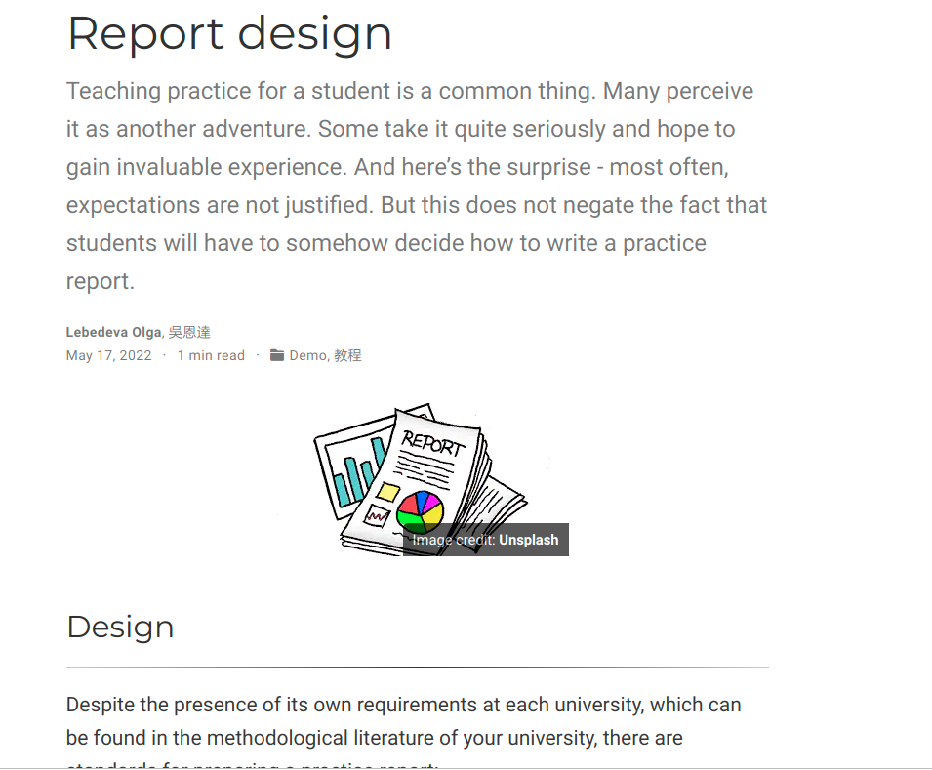

Рис. 7: Внешний вид

# 3 Вывод

* Добавили к сайту ссылки.
* Сделали пост по прошедшей неделе.
* Добавили пост на тему по выбору:

1. Оформление отчёта.